http://www3.dataprev.gov.br/cws/contexto/captchar/index_cipost2.html
FACULTATIVO
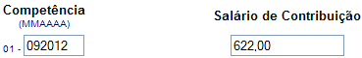

PIS: 11417600491

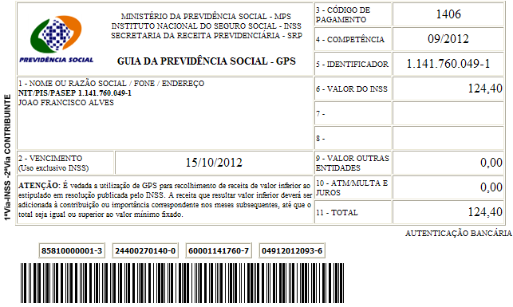

Salário base R$ 622,00

SISBB - SISTEMA DE INFORMACOES BANCO DO BRASIL
08/10/2012 - AUTO-ATENDIMENTO - 14.08.26
1273401273

COMPROVANTE DE PAGAMENTO

CLIENTE: SANDRO TAVARES
AGENCIA: 1273-4 CONTA: 5.742-8
================================================
Convenio GPS - CODIGO DE BARRAS
Codigo de Barras 85810000001-3 24400270140-0
60001141760-7 04912012093-6
Data do pagamento 08/10/2012
Valor Total 124,40
------------------------------------------------
DOCUMENTO: 100802
AUTENTICACAO SISBB: C.9EC.7E2.C52.E06.F0F

